

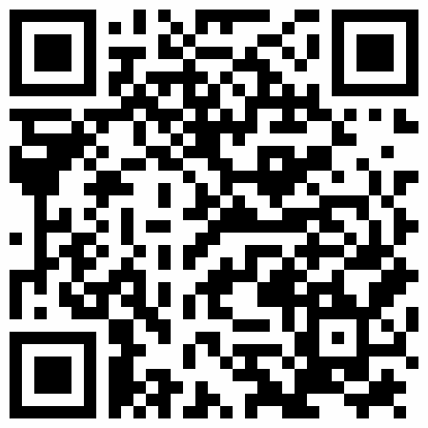

**ISTITUTO COMPRENSIVO STATALE “E. PISCHEDDA”**

**SCUOLA INFANZIA – SCUOLA PRIMARIA – SCUOLA SECONDARIA I GRADO**

Via Verdi, 18 - 08042 BARI SARDO (NU)

***TEL. +39.0782/223246***

E Mail:[NUIC86200C@ISTRUZIONE.IT](mailto:NUIC86200C@ISTRUZIONE.IT) PEC: [NUIC86200C@PEC.ISTRUZIONE.IT](mailto:NUIC86200C@PEC.ISTRUZIONE.IT)

Sito istituzionale: <https://www.icbarisardo.edu.it/>

Codice Fiscale: 91005680912 – Codice Univoco Ufficio UFYLSG

**ALLEGATO A – DOMANDA DI PARTECIPAZIONE**

*Progetto “Percorsi didattici, formativi e di orientamento per studentesse e studenti finalizzati a promuovere l’integrazione, all’interno dei curricula di tutti i cicli scolastici, di attività, metodologie e contenuti volti a sviluppare le competenze STEM, digitali e di innovazione, nonché quelle linguistiche, garantendo pari opportunità e parità di genere in termini di approccio metodologico e di attività di orientamento STEM”*

Al Dirigente Scolastico dell’I.C. Bari Sardo

I sottoscritti________________________________(padre)________________________(madre) genitori/tutore dell’alunno/a _______________________________ Codice fiscale (dell’alunno/a) ____________________________ nato/a ______________________ prov.____ il ___________________ e residente a ______________________ via ________________ CAP___________ tel./cell._____________________ e-mail__________________ frequentante nell’a.s. 2024/2025 la classe ______ sez.______ del plesso ___________ dell’I.C. Bari Sardo

CHIEDONO

di iscrivere il proprio/a figlio/a___________________ alla frequenza del corso del progetto in oggetto.

I sottoscritti_______________________- ____________________, ai sensi del Regolamento UE Privacy 679/2016 e dalla normativa vigente, autorizzano l’Istituto Comprensivo Bari Sardo al trattamento dei dati contenuti nella presente domanda esclusivamente nell’ambito e per i fini istituzionali della Pubblica Amministrazione.

Luogo e data Firma (genitori)

------------------------------- ------------------------------------ ------------------------------------

IN CASO DI FIRMA DI UN SOLO GENITORE

Ai sensi dell'art. 155 del codice civile, poiché anche in caso di affido congiunto, le decisioni importanti relative all'istruzione sono assunte di comune accordo, si richiede la firma di entrambi i genitori. Nell'impossibilità di acquisire il consenso scritto di entrambi i genitori il sottoscritto, consapevole delle conseguenze amministrative e penali per chi rilasci dichiarazioni non corrispondenti a verità, ai sensi del DPR 445/2000, dichiara di aver effettuato la scelta/richiesta in osservanza delle disposizioni sulla responsabilità genitoriale di cui agli artt. 316, 337, 337 ter e 337 quater del codice civile, che richiedono il consenso di entrambi i genitori.

Firma del genitore ________________________________